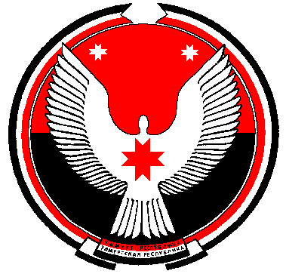

**Совет депутатов муниципального образования**

**«Муниципальный округ Алнашский район Удмуртской Республики»**

**РЕШЕНИЕ**

**О плане мероприятий по Алнашскому району**

**в рамках Года образования в Удмуртской Республике в 2022 году**

Принято Советом депутатов муниципального образования «Муниципальный округ Алнашский район Удмуртской Республики» 22 февраля 2022 года

Заслушав информацию Павловой Г.Ю., начальника Управления образования Администрации Алнашского района, руководствуясь Уставом муниципального образования «Муниципальный округ Алнашский район Удмуртской Республики», Совет депутатов муниципального образования «Муниципальный округ Алнашский район Удмуртской Республики» **РЕШИЛ:**

Прилагаемую информацию начальника Управления образования Администрации Алнашского района Павловой Г.Ю., принять к сведению.

Председатель Совета депутатов

муниципального образования

«Муниципальный округ Алнашский район

Удмуртской Республики» В.П. Майкова

с. Алнаши

22.02.2022

№ 7/114